Уголок безопасности группа «Неваляшки»
Для родителей:
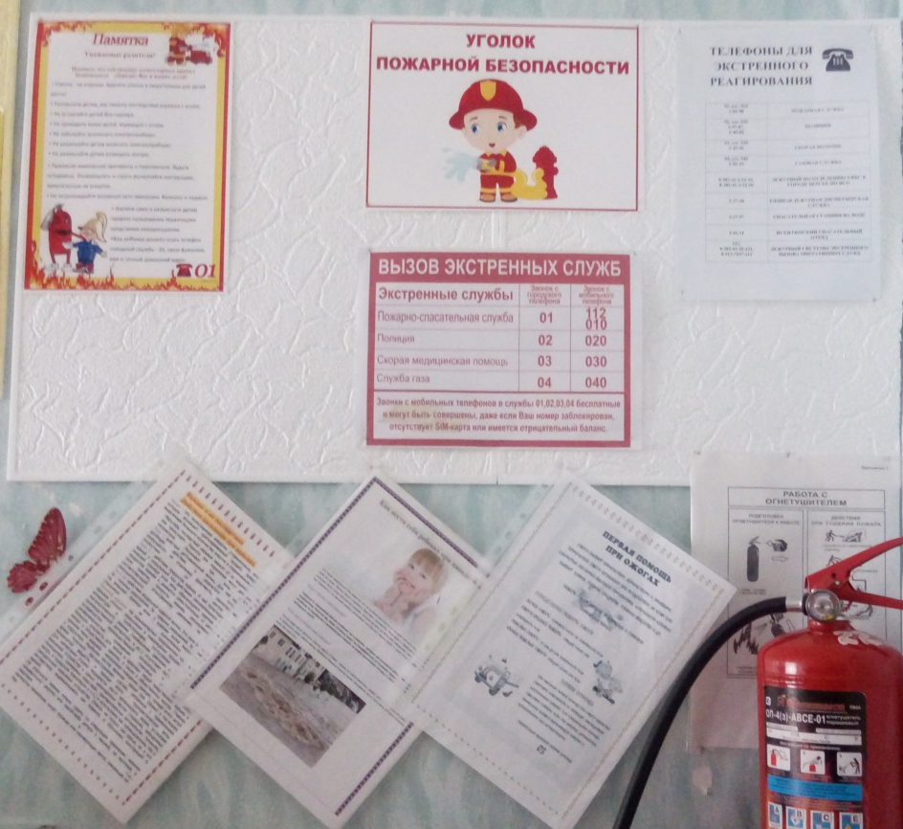
Для детей:
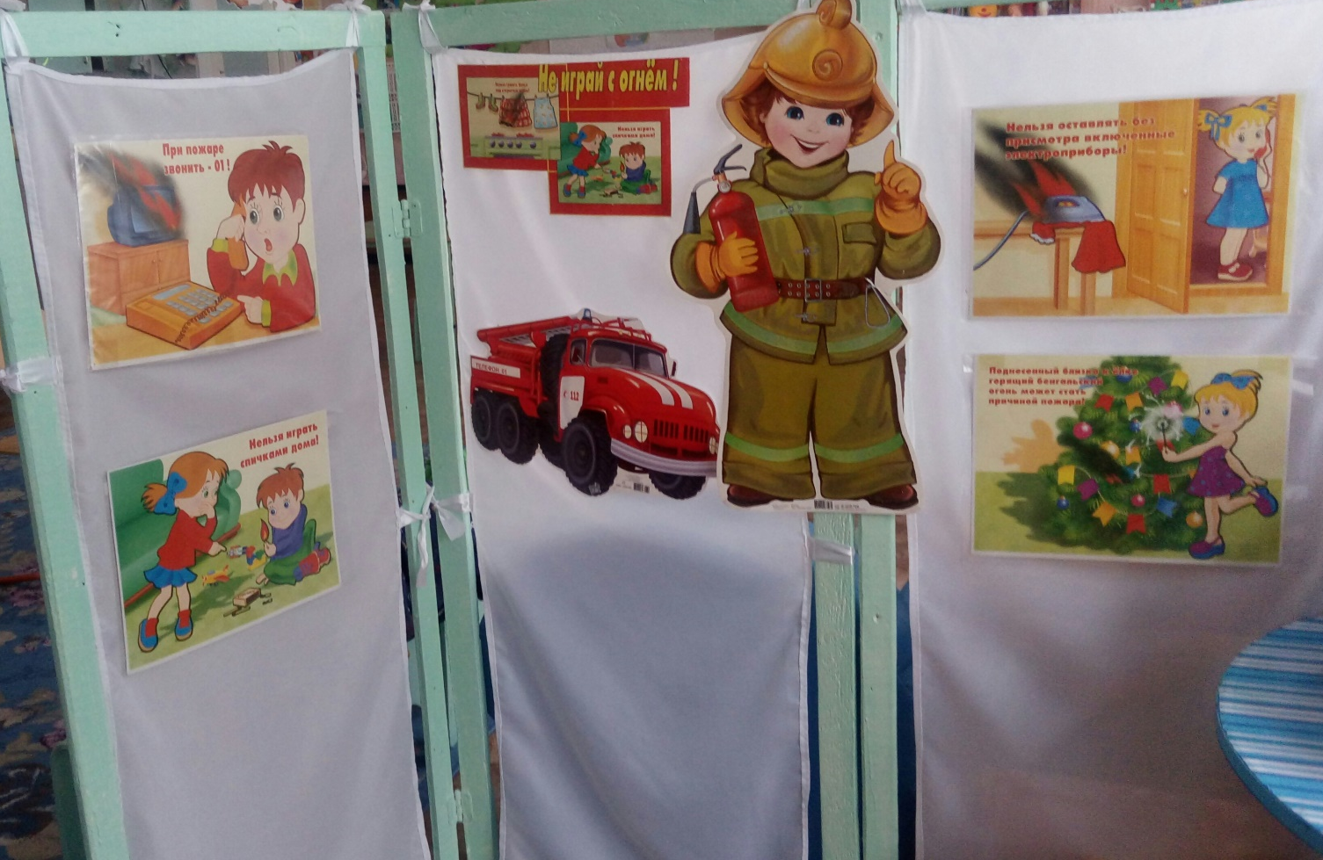

Уголок правового воспитания для детей:
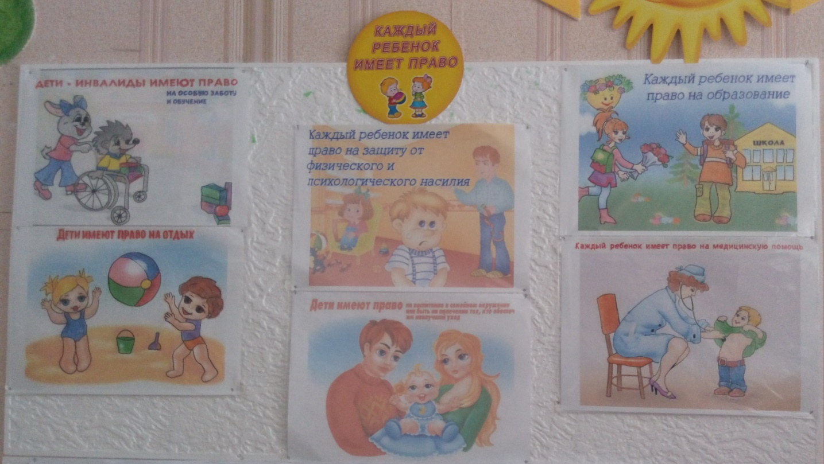
Уголок правового воспитания для родителей:
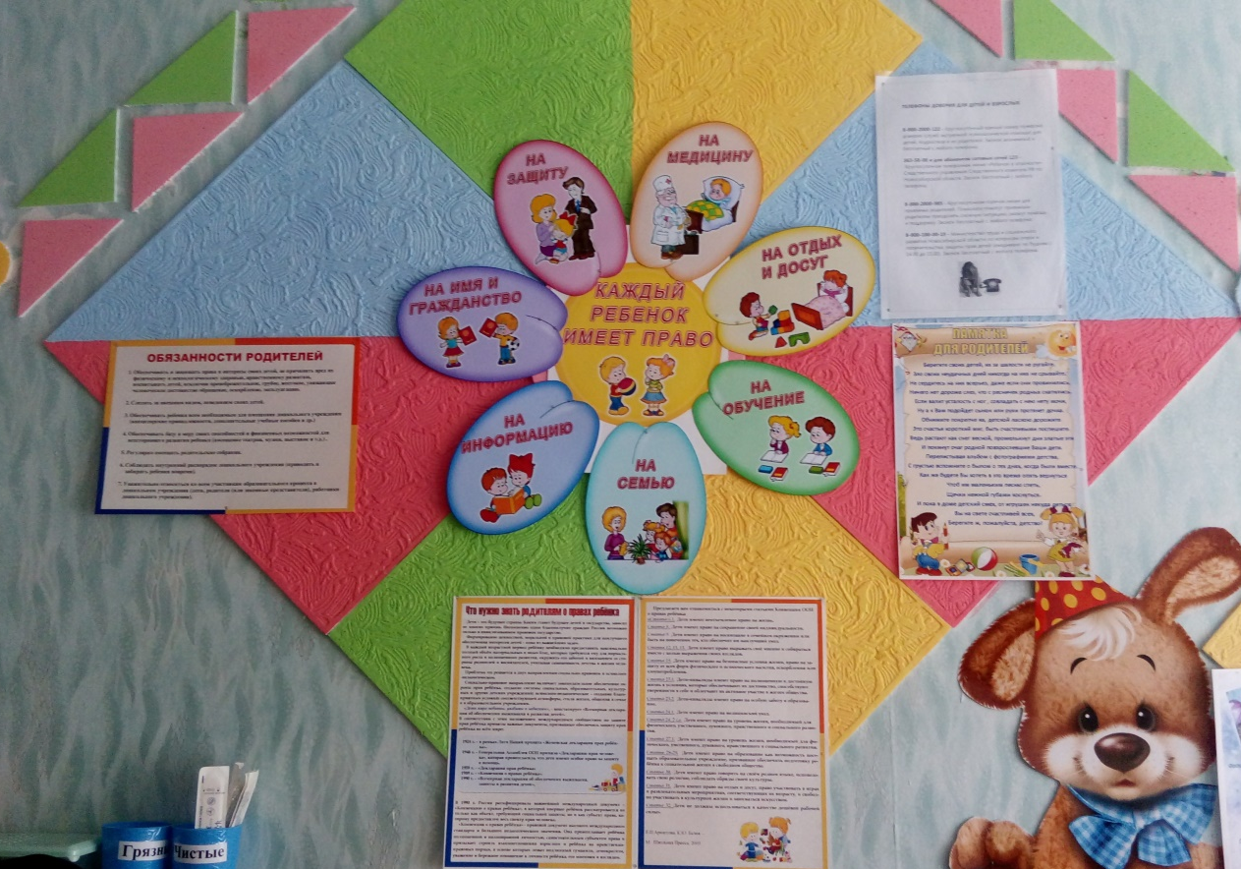
С 11 ноября по 15 ноября в рамках тематической недели «Права ребенка», в нашей группе прошла акция «Имею право на права».
Перед родителями поставили задачу: задуматься, нарушают ли они права своих детей?

На «дереве прав» они должны были отметить свой ответ. (Поместить на дерево ладошку определенного цвета).
ДА - Красную
Нет – Зеленую
Иногда – Желтую
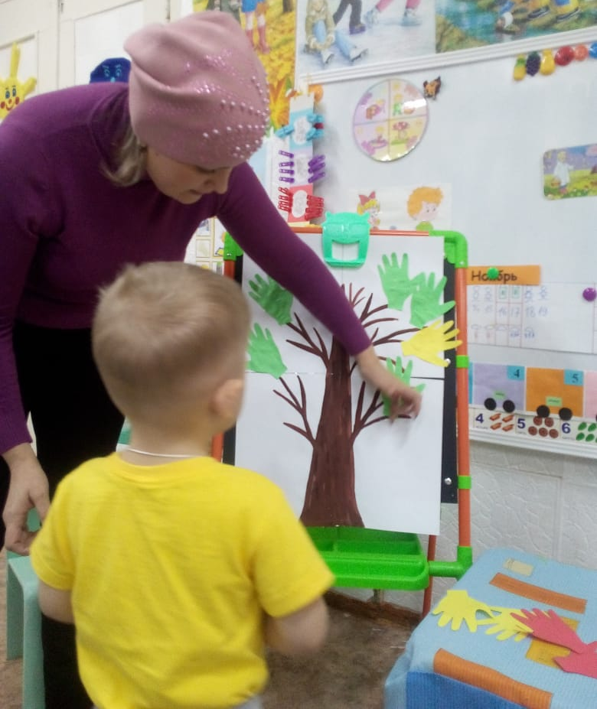
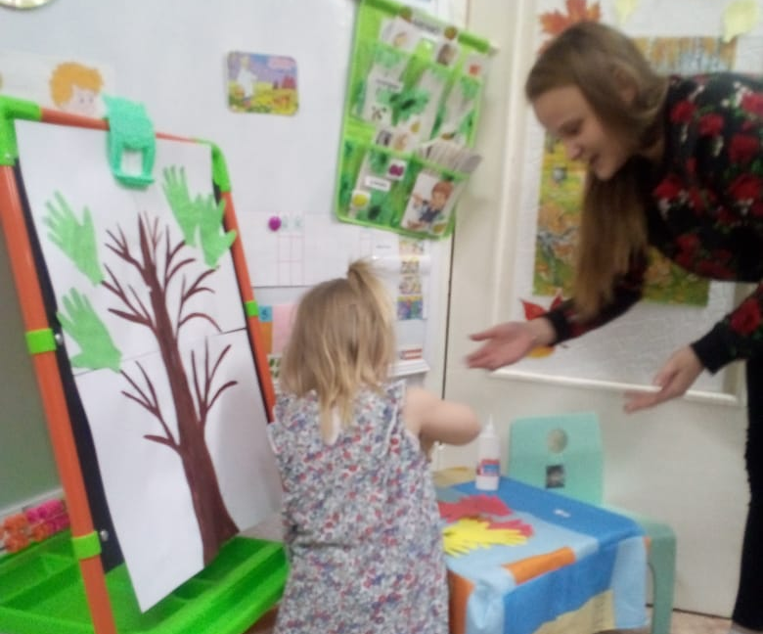
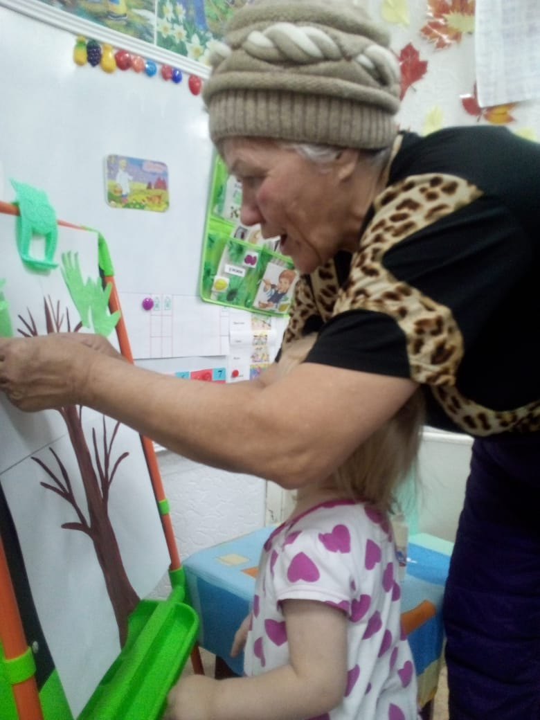
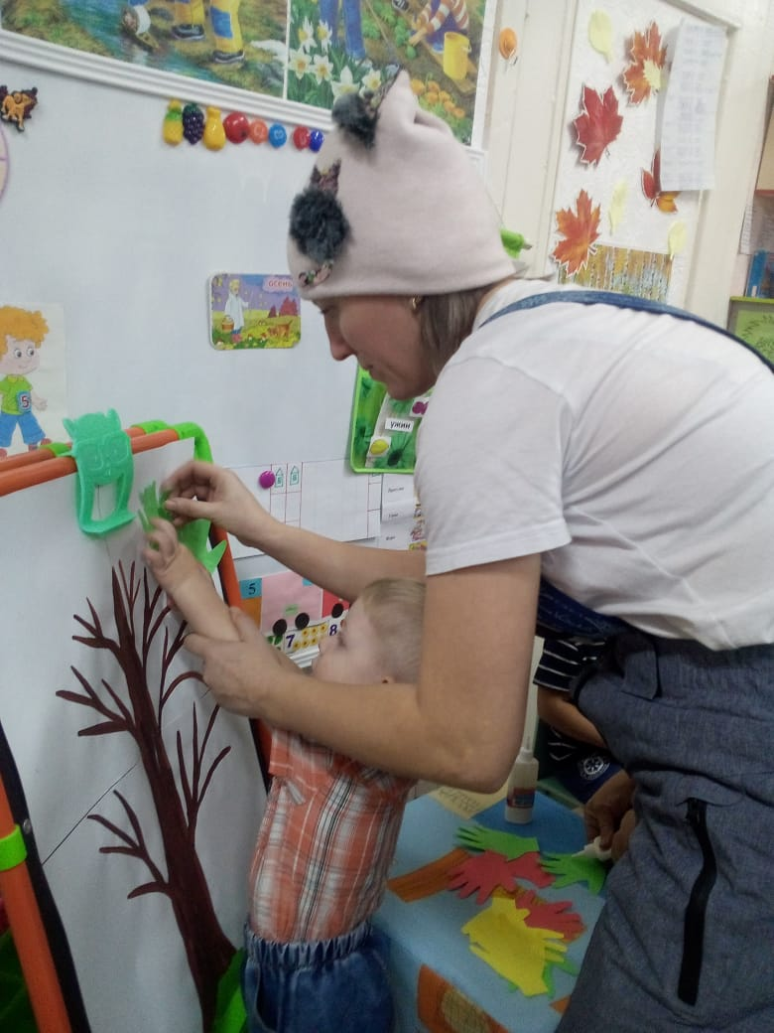
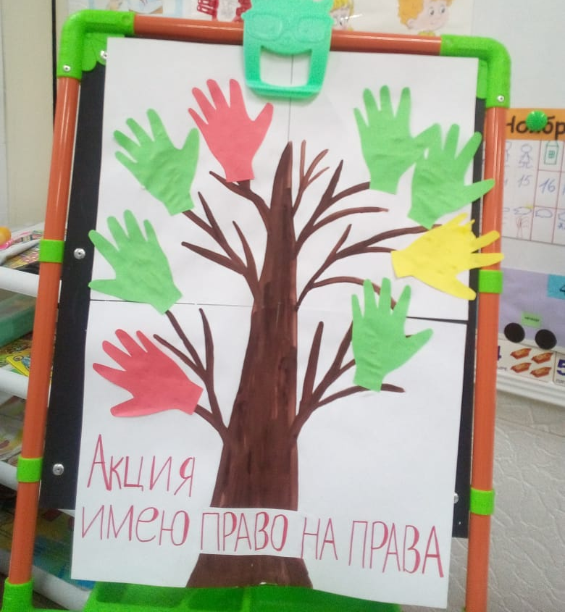
Также провели консультацию для родителей по теме «Защитим права ребенка».
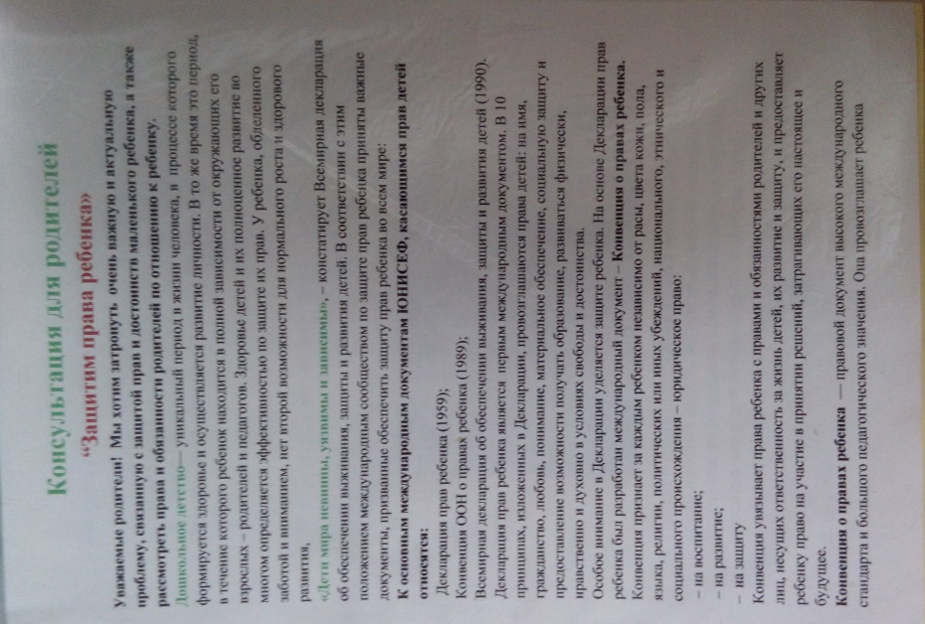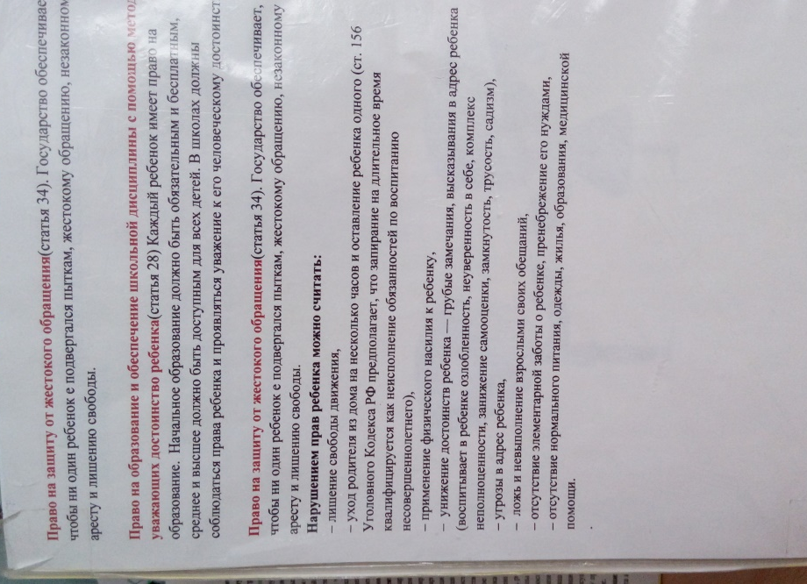
Познакомили детей со Всеобщей декларацией прав человека. Что бы знакомство с этим документом для детей стало интересным, мы обратились к сказкам. Проанализировав их, мы пришли к выводу, что в сказках очень часто нарушаются права героев. И решили изучить права ребенка по страницам любимых сказок.
